Создание группы в ВК.
- Зайти в свою учетную запись.
- Слева на панели выбрать пункт Сообщества 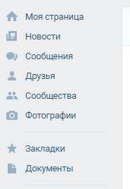. Затем нажать в правом углу кН. Создать сообщество 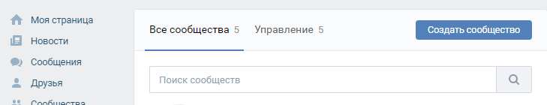
- Затем выбрать вид сообщества 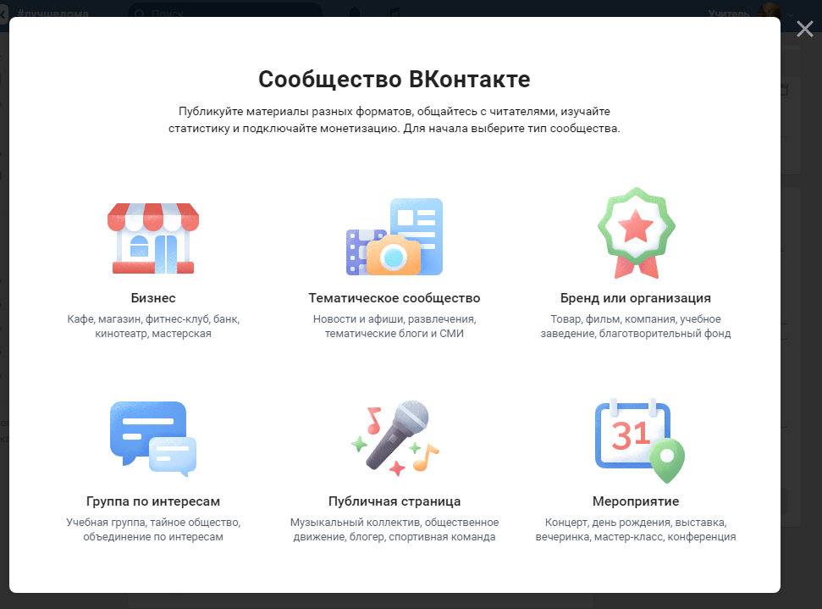
- 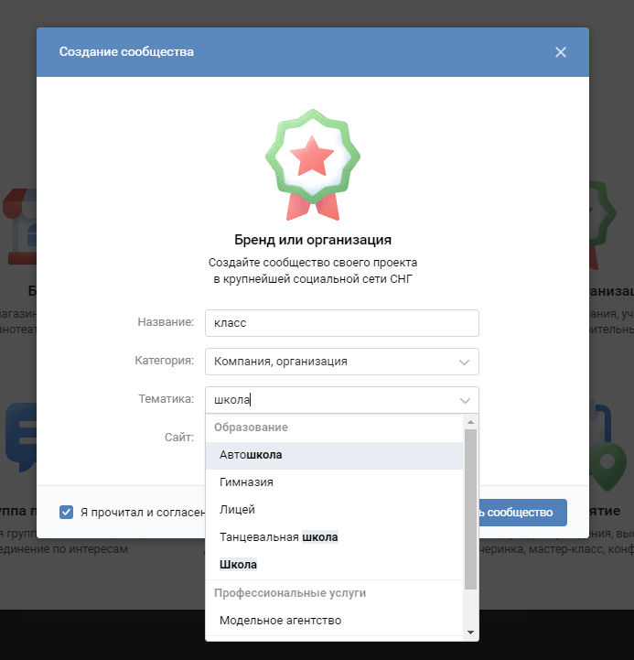Вводите название группы, например, 5-Б, выбираете категорию, тематику (см. картинку) – кнопка Создать сообщество.
- 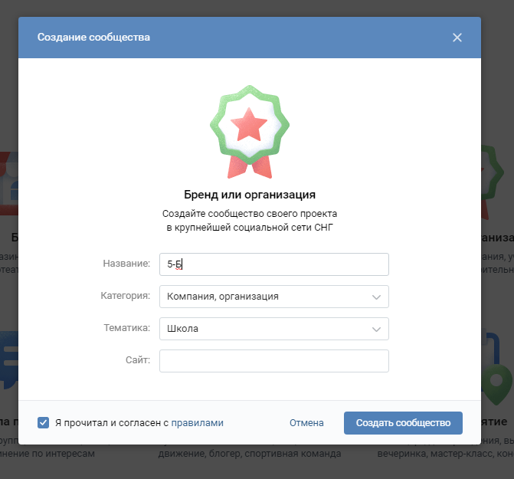
- Нажимаете кн. Еще справа на панели 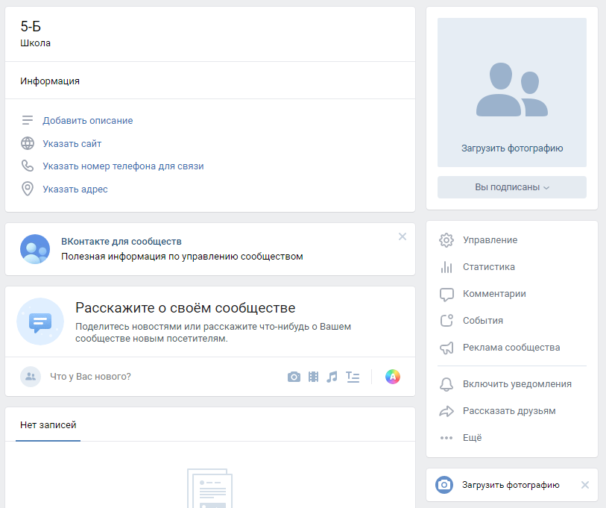
- Выбираете пункт Перевести в группу 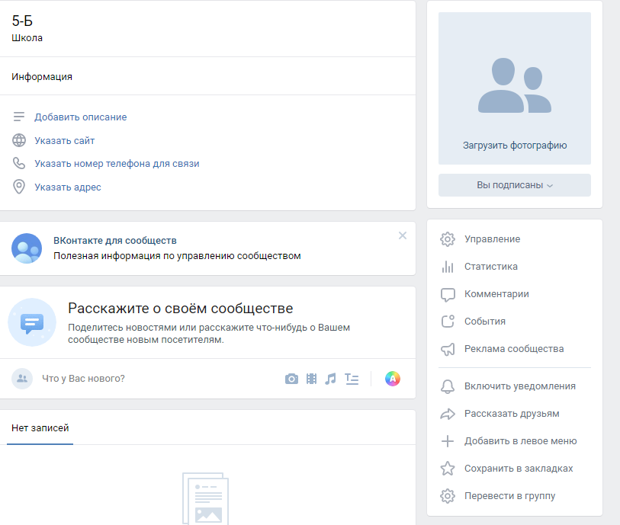
- Еще раз кн. Перевести в группу 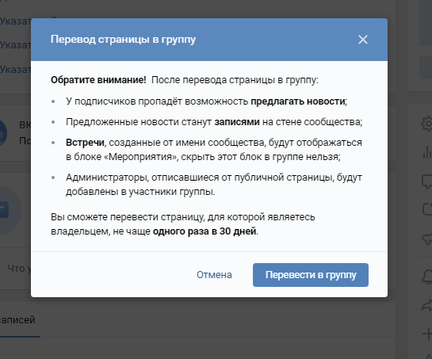
- Получаете код по СМС и вводите его, затем нажимаете кн. Отправить код. Ваше сообщество стало группой. 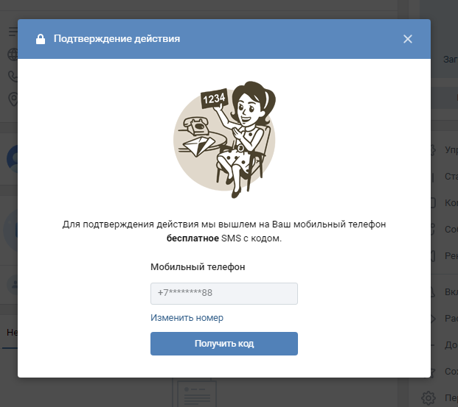
- Справа нажимаем кн. Управление и выбираем пункт Разделы 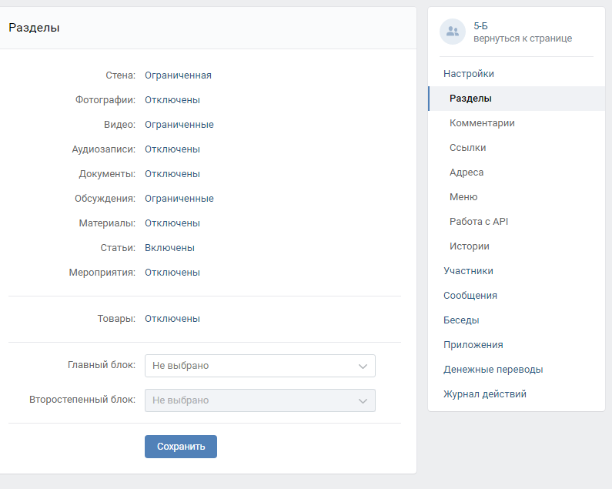
- Делаем настройки: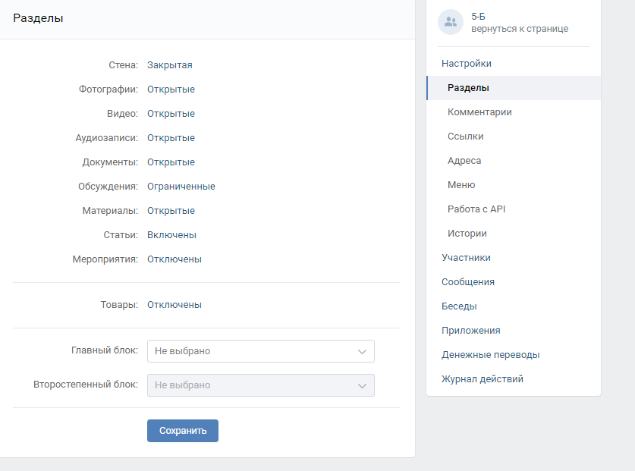 кн. Сохранить.
- Адрес страницы скопировать из раздела Настройки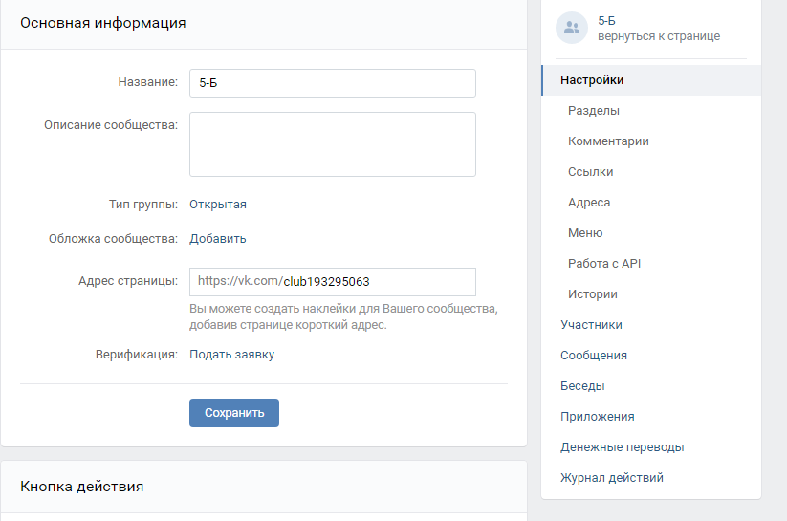
- Поместить этот адрес в любой тестовый документ и отправить на адрес школьной почты 16-eschool@mail.ru для Громенко.

